**To do´s für neue Kollegen und Kolleginnen – Herzlich Willkommen an der RUB**

**Mailadresse und LoginID beantragen**

its-helpdesk@ruhr-uni-bochum.de

**Telefonnummer beantragen (UC Ware)**

https://serviceportal.ruhr-uni-bochum.de/prc/teleconnect

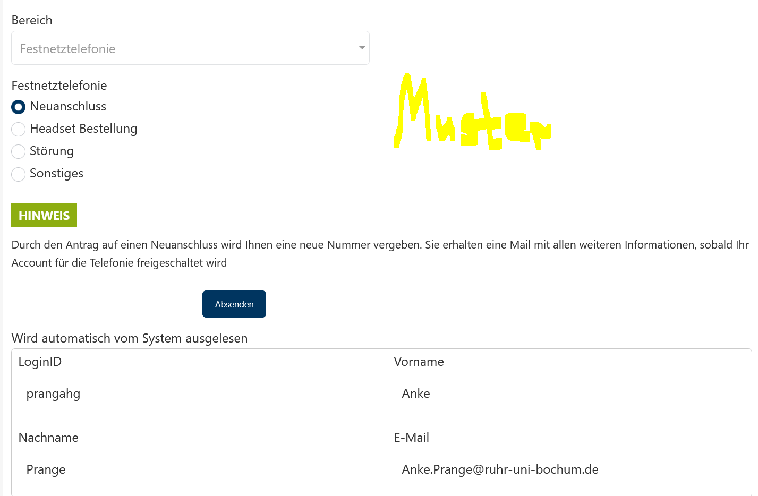

**Bestellung von Hardware aus den Rahmenprogramm**

<https://serviceportal.ruhr-uni-bochum.de/Begriffesammlung/Seiten/Rahmenververeinbarungen.aspx>

PC, Notebooks, Monitore, Büromöbel

**Serviceportal der RUB (Intranet)**

<https://serviceportal.ruhr-uni-bochum.de/>

Anmeldung für wichtige Newsletter

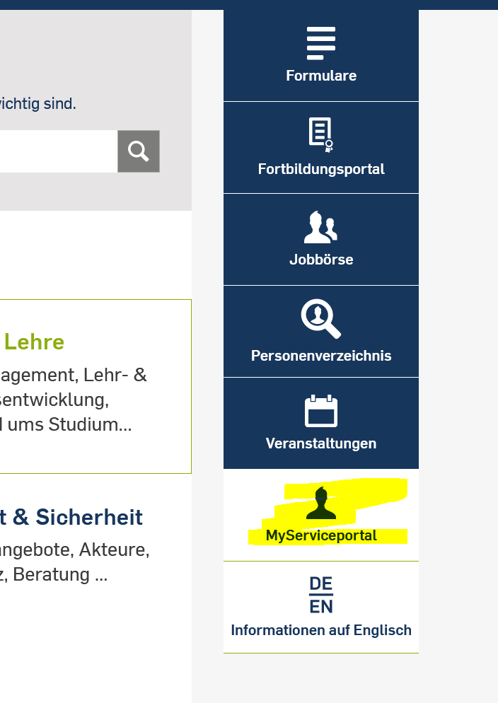

**Zugriff Finanzübersicht:**

Zugriff beantragen: (Formularschrank Serviceportal)

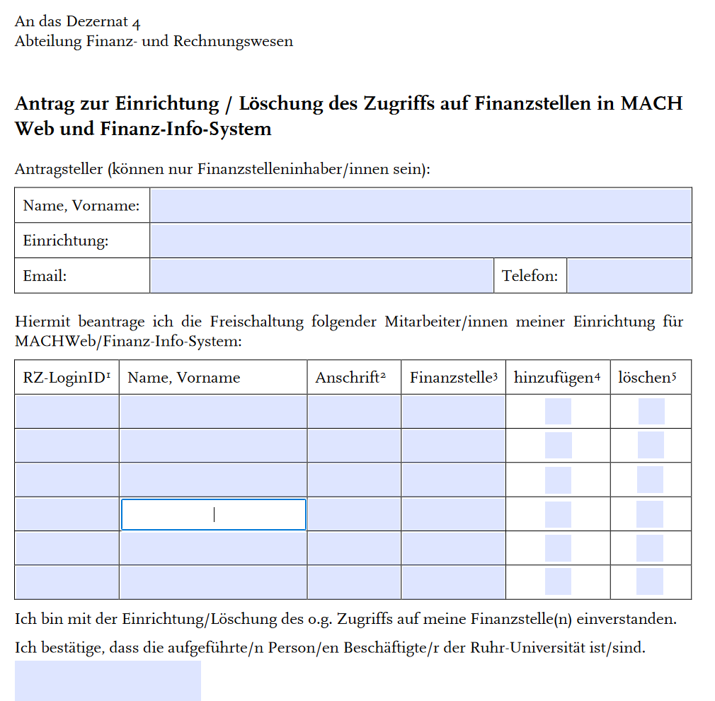

**Startseite Finanzinfo:**

<https://serviceportal.ruhr-uni-bochum.de/Begriffesammlung/Seiten/MachWeb.aspx>

**Dienstreisegenehmigung beantragen (am besten für ein Jahr bzw. den Rest des Jahres)**

<https://serviceportal.ruhr-uni-bochum.de/dienstreiseantraege/Seiten/Homepage.aspx>

**Poststelle/Paketausgabe:**

Wo, wann kann ich Post bzw. Pakete abholen

Im MA-Gebäude befindet sich die Poststelle im Nordteil, genau wie die Hausmeister*inne, die auch die Pakete zw. 10-14 Uhr ausgeben.

**Autosignatur einrichten:**

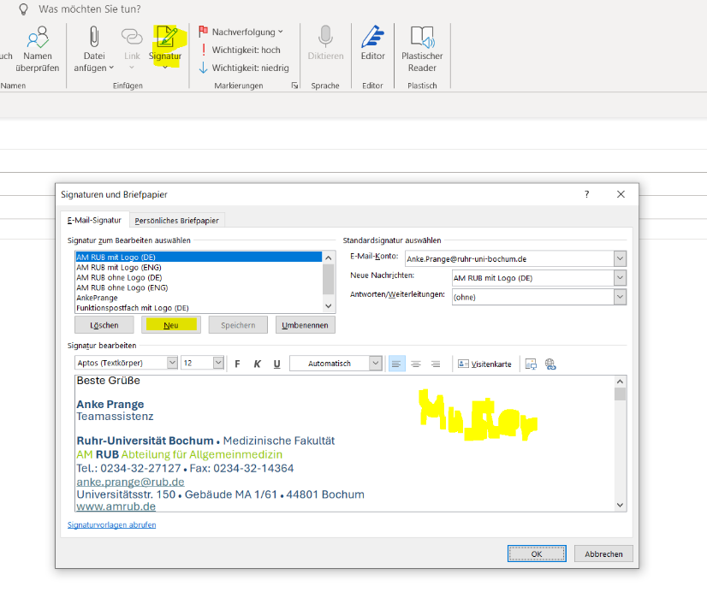

**Transponder-Bestellung/-Management:**

https://einrichtungen.ruhr-uni-bochum.de/de/schliessanlagenmanagement

Bearbeitung über das „Rebecca-System“

<https://rebecca.noc.ruhr-uni-bochum.de/app/cc>

**Neue Stellenausschreibungen:**

Ist hier leider nicht so einfach. Für Wimis läuft es anders als für MTV und SHKs

Wimis über meine Stellenausschreibungen und für MTV/SHKs über BITE

BITE ist ein neues System, wo sich die Bewerberinnen online bewerben müssen, hierzu gibt es auch einen Moodle-Kurs.

<https://serviceportal.ruhr-uni-bochum.de/Begriffesammlung/Seiten/neue-stellenausschreibung.aspx>

**Wichtige Hinweise für den Anfang (Notfallhandbuch)**

<https://services.ruhr-uni-bochum.de/de/rub-notfallhandbuch>

**Teilnahme am Netzwerktreffen MTV-Mitarbeiter*innen MA-Gebäude**

Mail an [anke.prange@rub.de](mailto:anke.prange@rub.de)

Treffen jeden 1. Donnerstag im Monat um 10.15 Uhr per zoom

Alle wichtigen Informationen und die monatlichen Einladungen findet Ihr hierzu in unserem

eigenen Moodle-Kurs mit RUB LoginID

<https://moodle.ruhr-uni-bochum.de/course/view.php?id=37380>

**Ortsflexibles Arbeiten**

<https://news.rub.de/hochschulpolitik/2022-02-15-uebergangsfrist-verlaengert-dienstvereinbarung-zur-ortsflexiblen-arbeit-unterschrieben>

**Dienstreisegenehmigung**

<https://serviceportal.ruhr-uni-bochum.de/Begriffesammlung/Seiten/Dienstreiseantrag.aspx>